《阳城县2023年县城义务教育学校小学一年级招生方案》政策解读
一、出台背景
随着我县城镇化速度加快，县城人口持续增加，城区学位压力明显增大。为了缓解县城学校招生压力，满足人民群众就近就优入学的教育需求，县教育局经充分调研，多方征求意见、多次进行研究修改，制定了《2023年县城义务教育学校小学一年级招生方案》。
二、两点优化
1.对县城部分小学服务片区进行调整。一是划分四小、五小招生范围。二是对实小、二小、三小、水村、东关等五所小学招生范围进行微调。
2.设置阳城五中临时教学点。在阳城五中设置临时教学点为四小、五小服务片区提供过渡教学服务，同时解决随迁子女和进城务工人员子女就学问题。
三、招生范围
实小教育集团：南环东街以南，南城街、金阳街（西至府南路南端口）以南，滨河西路延长线以北，骏马岭公园光明寺以东的区域，主要包括兰花滨河家园住宅区、龙泽丽苑住宅区，南关、老窑头、小窑头、坡底、坪头片区。
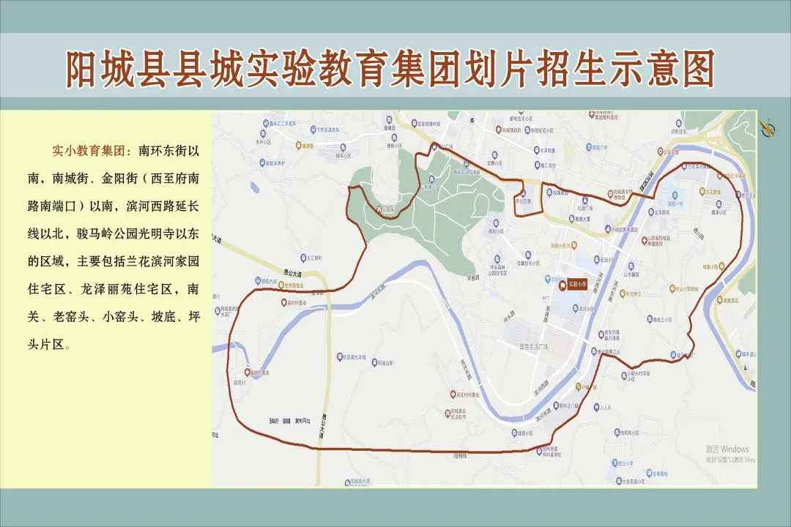第二小学：西至府西路、府南街，鸣凤文体广场两侧道路，东至凤凰南北路，北至凤翔路、后河巷，南至金阳街、南环西街，主要包括西关社区、开元四季以及与三小公共招生区。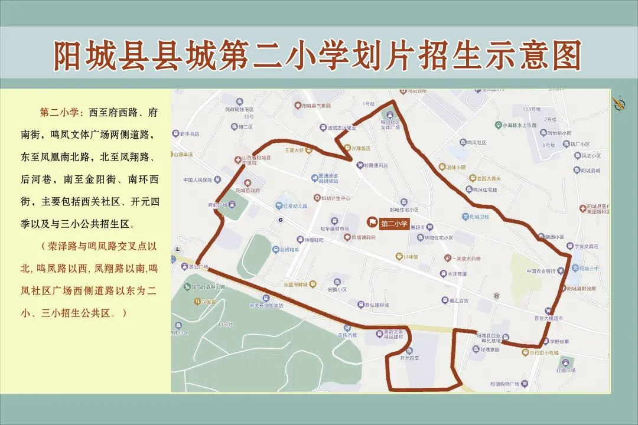第三小学：二中西侧道路至高风街以东、新阳西街至府西路、荣泽路、鸣凤路、后河巷以北，主要包括鸣凤社区、卧庄、酒庄、上下会庆以及与二小公共招生区。备注：荣泽路与鸣凤路交叉点以北,鸣凤路以西,凤翔路以南,鸣凤社区广场西侧道路以东为二小、三小招生公共区。
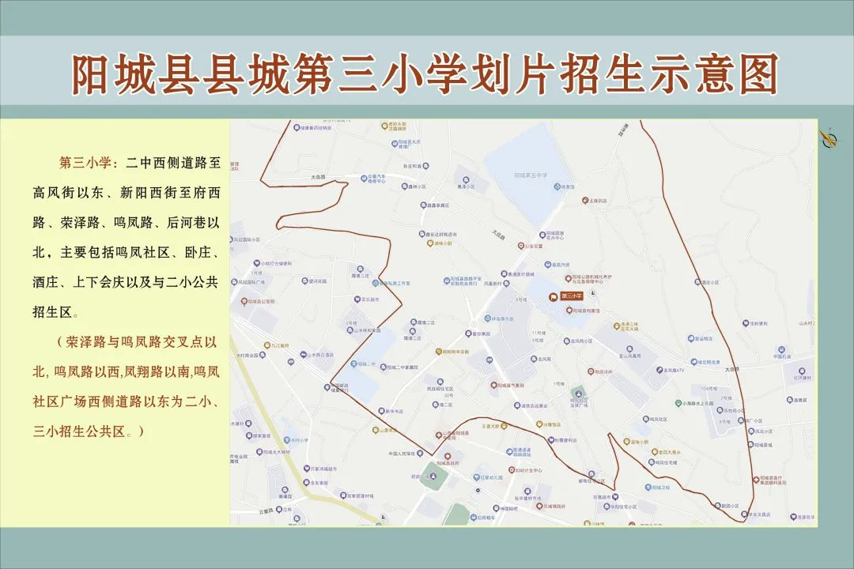
第四小学：美溪路以西、下芹社区、上芹以及凤城中心校规划的上芹小学服务区域。
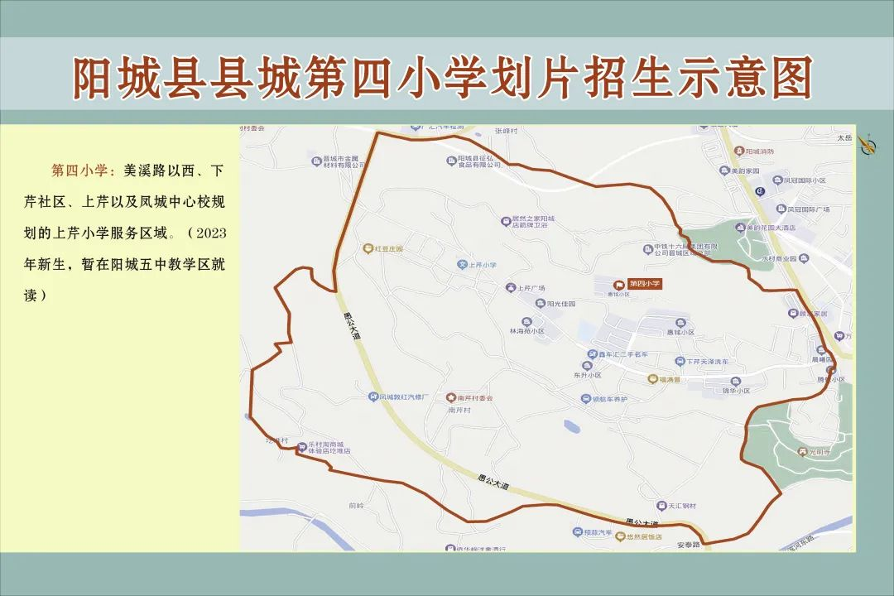
第五小学：谐阳路以西北，下李社区，中李村，美韵家园。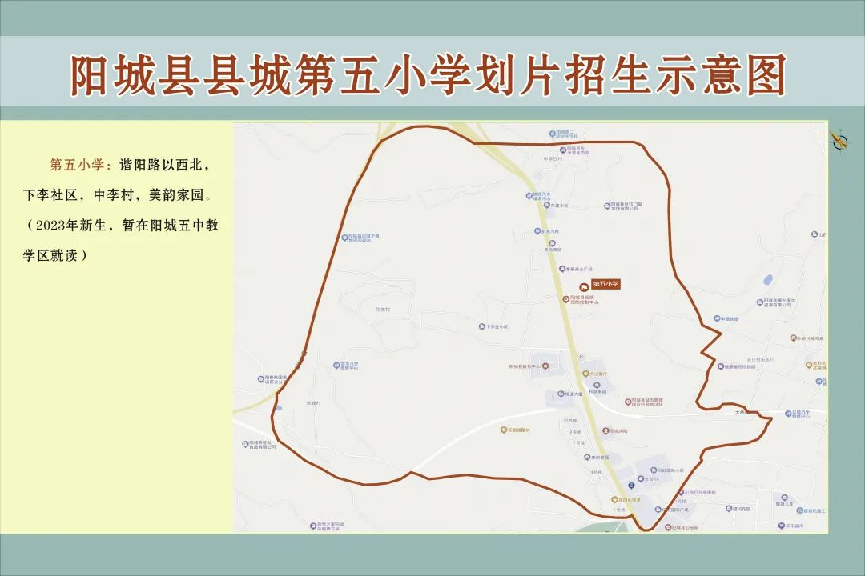 水村小学：二中西侧道路至高风街以西、谐阳路以东，析城大道以北，府南路以西，主要包括水村社区以及凤城中心校规划水村小学服务的其它片区。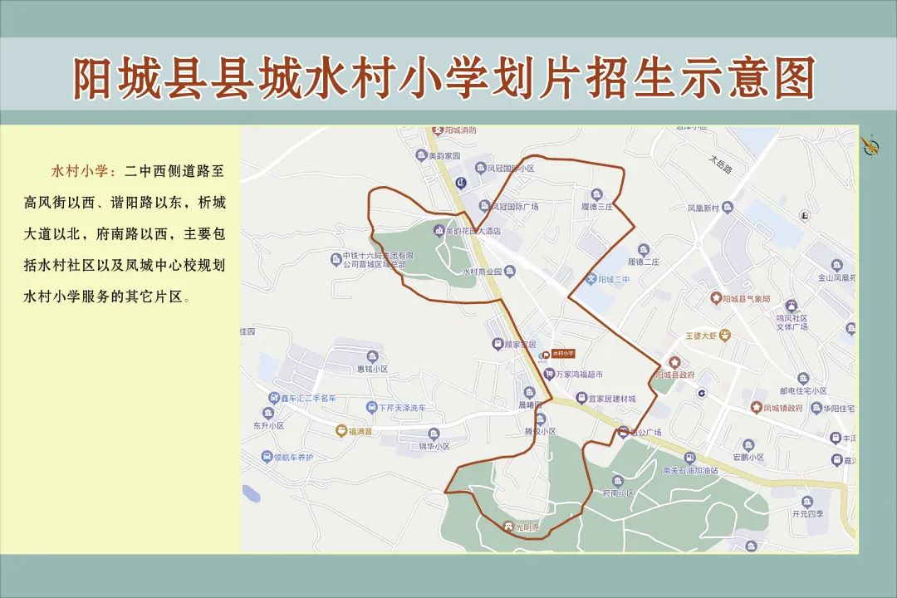
东关小学：南城东街以北、凤凰南北路以东，凤城中心校规划东关小学服务的其它片区。
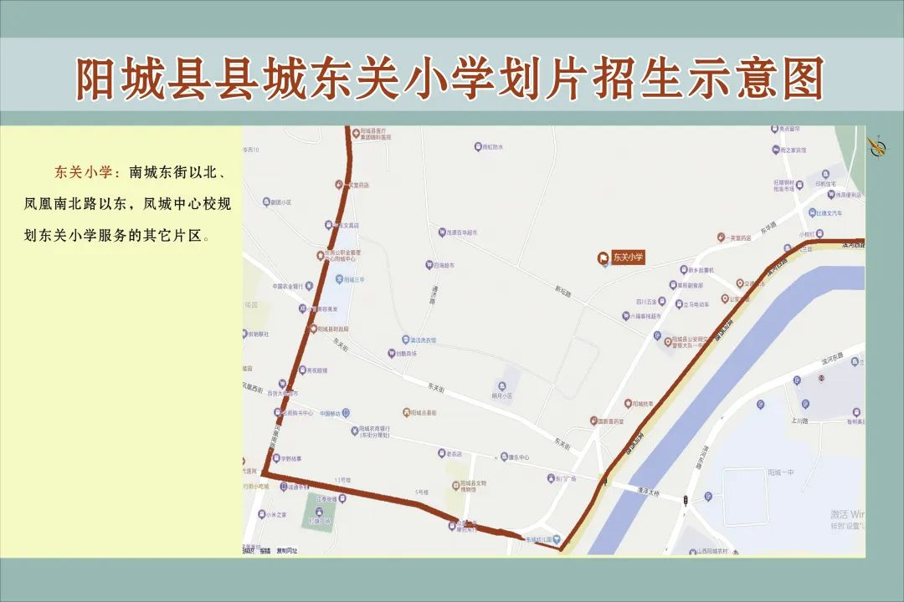
四、招生计划
单位 | 计划轨制
实验小学教育集团 | 12
阳城二小 | 5
阳城三小 | 8
阳城四小 | 4
阳城五小 | 4
水村小学 | 4
东关小学 | 3
岳庄小学 | 2
上芹小学 | 1
下芹小学 | 1
阳高泉小学 | 1
五、招生时间及办法
县城11所小学招生实行“线上登记和学校线下验证”相结合的方法进行。
1.线上登记时间为6月10日—17日
6月10日至17日，在“晋来办”信息服务平台（“晋来办”微信小程序、“晋来办”支付宝小程序、“晋来办”APP均可）的“晋城市小学入学登记系统”选择阳城县登记入口“公办小学报名”模块进行信息登记，登记成功自动生成“线下验证码”。监护人要如实进行线上信息登记，保证信息真实性，凡填报虚假信息和未登记信息的，取消报名资格，后果由监护人自负。线上登记截止时间为6月17日24时。
2.学校线下验证时间：6月19日—7月11日
①6月19日-21日，户籍和房产均在学校招生范围内的适龄儿童，持“线下验证码”到相对应的服务片区学校进行线下验证。验证时携带如下证件：①户口簿；②与常住地户口簿地址一致的房产证明（房产证/购房合同/购房收据等）。验证后符合入学条件的，由学校进行预登记招生，经县教育局基础教育室审核后方可招入。
②6月23日-24日，户口在招生范围但无相应房产证明的适龄儿童，持户口簿原件到相对应的服务片区学校进行线下验证。
③7月6日—7日，户口不在招生范围内，但招生范围内有房产证明的，持有效房产证件到相对应的服务片区学校进行线下验证。
④7月9日—11日，符合条件的随迁子女及进城务工人员子女，持“线下验证码”，选择到居住地相对就近且有空余学位的小学进行验证。验证时携带如下证件：①父母双方或法定监护人居住情况证明材料[居住证/居住登记证明（半年及以上）]；②父母双方或法定监护人创业就业情况证明材料（创业就业证/劳动合同备案表/营业执照等）；验证后符合入学条件的，由学校根据空余学位情况招入。
⑤非阳城户籍，不符合入学条件的适龄儿童，原则上回户籍所在地接受义务教育。
⑥阳城户籍的适龄儿童因身体状况等需要延缓入学，其父母或其他监护人应在学年开始前提出申请，报县教育局基础教育室核准备案。缓学期为1年，缓学期满如不能就学，应当重新提出缓学申请。申报材料：1.延缓入学申请书；2.户口簿；3.县级及以上医疗单位证明等相关材料。
/ 招生顺序/
各学校按照以下招生顺序招收适龄儿童：
1.户籍和房产均在学校招生范围内的；
2.学校有空余学位的情况下，户口在招生范围但无相应房产证明的；
3.学校有空余学位的情况下，户口不在招生范围，但招生范围内有相应房产证明（房产证/购房合同/有效购房收据）的；
4.随迁子女以及证照齐全的进城务工人员（有暂住证、务工合同或工商部门颁发的 营业执照、房屋租赁合同）子女，在学校有空余学位情况下，招满为止。剩余未招入的学生，由县教育局统筹调配到其他有空余学位的学校就读。
5.非县城户籍，不符合入学条件的适龄儿童，原则上回户籍所在地就读，如父母在城里务工，可安排在学位有空余的公办学校就读。
各学校严格按以上顺序进行招生，直至满额。若同一顺序报名人数大于空余学位数，可采取电脑摇号配位，额满为止。
六、特殊群体入学政策
1.随迁子女入学。坚持“两为主、两纳入、以居住证为主要依据”，即以流入地为主、以公办学校为主，将常住人口纳入区域教育发展规划、将随迁子女教育纳入财政保障范围，确保随迁子女在公办学校就读。凡父母或监护人同时具有当地公安部门签发的“居住证”（半年以上）且有合法稳定就业的进城务工人员子女，安排在公办中小学就读。
2.在阳城投资、经商等外来人员子女入学。在阳城投资、经商等外来人员子女入学参照上述条件享受当地同等待遇。根据县委、县政府优化营商环境有关精神，各中小学校要对县委、县政府引进的高层次人才、重大招商项目以及有突出贡献的企业员工随迁子女开启就学“绿色通道”，为其提供“无障碍”入学服务。
3.部队现役军人、暂未落户的军转干子女、烈士子女入学。执户口簿、父亲（或母亲）军官证、出生证明到所在片区的中小学报名并安排就学。各中小学校要认真落实对烈士子女、符合条件的现役军人子女、公安英模和因公牺牲伤残警察子女及其他各类优抚对象的教育优待政策。
4.残疾儿童少年入学。残疾儿童少年原则上就近入学，特殊教育学校和各中小学校结合学生身体状况，通过随班就读、特教学校上学、送教上门三种方式确保学生接受义务教育。
5.脱贫攻坚易地搬迁区（安泽、惠泽、瑞泽）人员子女入学。脱贫攻坚易地搬迁区人员子女小学在第四小学就读，初中在阳城五中就读，享受优质高中招生到校指标。
6.四小、五小范围内适龄儿童入学。第四小学范围内适龄儿童可选择在上、下芹学校或到阳城五中教学区就读，由实验小学教育集团负责管理及教学；第五小学范围内适龄儿童全部在阳城五中教学区就读，由第三小学负责管理及教学。在阳城五中教学点就读的学生全部提供放心午餐及午休。
/ 监督方式 /
招生工作具有极强的政策性和严肃性，各学校要按照招生要求、招生办法、招生顺序严格进行招生，坚决杜绝徇私舞弊。纪检部门将着专人对招生过程进行全程跟踪监督，对在招生过程中违反招生规定的学校和个人，将严肃追究相关人员责任，绝不姑息。
县教育局设立监督举报电话，接受群众举报。
举报电话:
县教育局思政室 4228821
县教育局督导室 4228583
县教育局基教室 4228604

